ARIA 2 –Bauanleitung

Aufbau
Aufgrund der geringen Gehäusegröße ist eine Befestigung der Frequenzweiche im Gehäuse schwierig. Sie kann aber auch einfach in Dämpfungsmaterial gewickelt und in die Box gelegt werden, wenn die Rückwand nicht abschraubbar montiert wird.
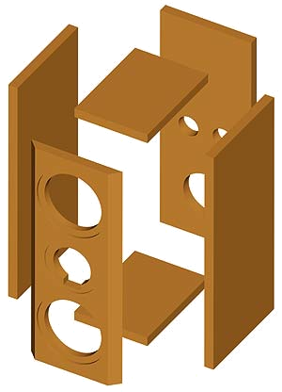
Bestückungsliste für 1 Box
Notwendige Bauteile:
Hochtöner: | G 20 SC 8 Ohm | 1 Stück
Tieftöner: | TI 100 8 Ohm | 2 Stück
Frequenzweiche: | Weiche "ARIA 2"
Baßreflexrohr: | BR 6.8 (volle Länge) | 2 Stück
Anschlußklemme: | ST 77 | 1 Stück
Dämpfungsmaterial: |  | ½ Beutel
Holzschrauben: | 3,5 x 19 mm | 8 Stück
Senkkopfschrauben: | 3,5 x 25 mm | 8 Stück
Kabel: | 2 x 1,5 mm² | 1 m

Zuschnittliste für 1 Box
Teile | Maße (mm) | Anzahl
Material: 16 mm Span- oder MDF-Platte
Front und Rücken | 396 x 160 mm | 2
Seiten | 396 x 178 mm | 2
Deckel und Boden | 178 x 128 mm | 2
